Чипизубов А. В., Смекалин О. П., Белоусов О. В. и др. ВЗБРОСО-СДВИГОВЫЕ ПАЛЕОСЕЙСМОДИСЛОКАЦИИ ПО ЗОНЕ ГЛАВНОГО САЯНСКОГО РАЗЛОМА / А. В. Чипизубов, О. П. Смекалин, О. В. Белоусов, Е. А. Дельянский, Ю. В. Щеголев // Доклады Академии наук. - 1994. - Т. 338, № 5. - С. 672 - 674.

ДОКЛАДЫ АКАДЕМИИ НАУК, 1994, том 338, № 5, с. 672 - 674
ГЕОЛОГИЯ
УДК 550.349.4
ВЗБРОСО-СДВИГОВЫЕ ПАЛЕОСЕЙСМОДИСЛОКАЦИИ ПО ЗОНЕ ГЛАВНОГО САЯНСКОГО РАЗЛОМА
© 1994 г. А. В. Чипизубов, О. П. Смекалин, О. В. Белоусов, Е. А. Дельянский, Ю. В. Щеголев
Представлено академиком Ю.М. Пущаровским 23.12.93 г. Поступило 22.11.93 г.

Выявление левосдвиговых палеосейсмодислокаций (ПСД) в зоне Окино-Жомболокского разлома [1] дало основание предполагать наличие таких ПСД и по зоне Главного Саянского разлома (ГСР). Рекогносцировочные маршруты, проведенные в 1990 г. по его зоне вблизи Торской ПСД, подтвердили это предположение. ПСД с левосдвиговой структурой были обнаружены А.В. Чипизубовым на всех произвольно посещенных участках зоны ГСР 5-километровой длины. Судя по масштабам деформаций (высота взбросовых уступов до 5 м), они могли образоваться при землетрясении с М s- 7.5 и имели, соответственно, протяженность много более 5 км. При дальнейшем изучении зоны ГСР в 1991 и 1992 гг. взбрососдвиговые дислокации прослежены на протяжении 57 км с перерывами на его отрезках, характеризующихся неблагоприятными условиями для сохранения видимых на земной поверхности остаточных деформаций (рис. 1).
Дислокации сохранились на склонах различной крутизны, на водораздельных участках, в тальвегах долин без водостоков и даже в долинах временных водостоков. Однако они отсутствуют в пределах пойм ручьев и рек, не говоря уже об их руслах. В условиях пойм и русел выраженные в рельефе деформации не могли просуществовать более нескольких лет и даже дней. Густая тайга в пределах зоны ГСР способствовала сохранению сейсмотектонических деформаций на крутых (до 30°) склонах. Корневая система деревьев законсервировала образовавшиеся дислокации в мало измененном виде. Поэтому взбросовые уступы имеют крутые (30° - 48°) склоны.
Остаточные сейсмотектонические деформации представлены одноактными уступами высотой до 5 - 6 м, определенно многоактными 8 - 20-метровыми уступами, валообразными вздутиями шириной 10 - 50 м и высотой 2 -10 м, а также закономерным сочетанием трещин растяже-
Институт земной коры Сибирского отделения Российской Академии наук, Иркутск
ния и кротовин сжатия (сдвиговая структура), Сдвиговая структура, помимо самостоятельного типа, часто осложняет взбросовые уступы и вало образные вздутия. Различные типы деформаций чередуются чаще, чем это отражено на рис. 1. Переход взбросовых уступов в кулисообразные сдвиговые трещины происходит постепенно. На взброшенном крыле появляются неглубокие (0.3 м) трещины растяжения, постепенно увеличивающие свои размеры, затем одна из них ограничивает уступ, а далее проявляются только трещины растяжения на фоне неизмененной поверхности или на валообразном вздутии.
Сдвиговая структура представлена двумя разновидностями. В одном случае это только кулисообразные трещины растяжения, выраженные на поверхности рвами длиной до 30 - 40 м, шириной 1 - 3 м и глубиной до 1 м, а в другом - трещины растяжения и соединяющие их структуры сжатия в виде валов, бугров, а также уступов (рис. 1,1), Трещины растяжения первой разновидности левоступенчато подставляют друг друга под углом 30° - 35° к общему простиранию (290° - 300°) вскрывшегося разлома. Трещины растяжения со структурами сжатия короче (до 20 м) и часто подставляются под более острым углом (15° - 25°).
Многоактные уступы уверенно распознаются по резкому увеличению своей высоты на границах форм рельефа различного возраста, Иногда удается выделить двухактные уступы. Например, в пади Темная взбросовый уступ состоит как бы из двух уровней. Верхний представлен остатками уступа в виде изолированных продолговатых гребневидных холмов высотой до 4 - 5 м, а нижний - сплошным неразмытым (на рассматриваемом отрезке) уступом высотой 3 - 4 м (рис, 1, II). Уступ, образовавшийся при первой подвижке (сейчас верхний уровень), до наращивания его при следующей подвижке подвергался размыву водами ручья и поэтому сохранился только в виде останцов.
Сейсмогенные уступы отмечаются преимущественно на склонах с благоприятной для их сохранности юго-западной экспозицией и обраще-

672

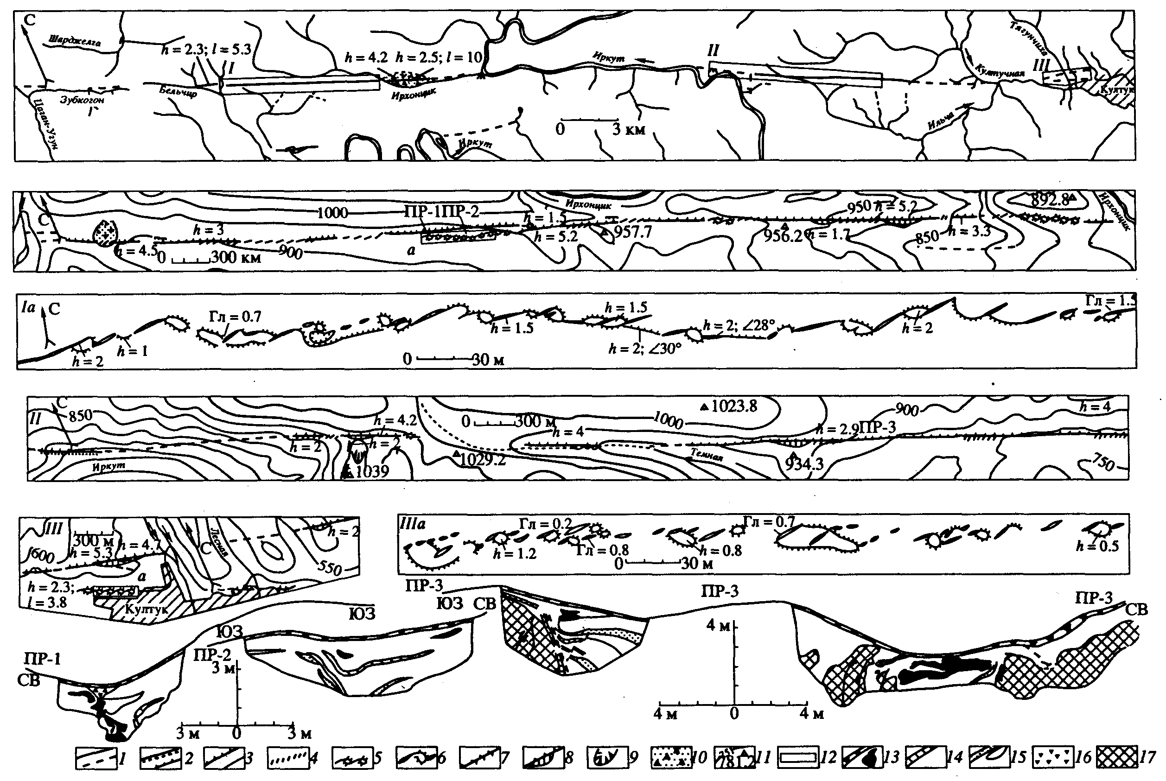
Рис. 1. Взбросо-сдвиговые дислокации в зоне ГСР. 1,2- сейсмогенные взбросо-сдвиговые деформации в зонах ГСР и Тункинского разлома: 1 - установленные и предполагаемые, 2 - отдешифрированные по аэрофотоснимкам; 3 - 7-одноактные сейсмотектонические деформации: 3 - взбросовые уступы и уступы непонятной природы, 4 - кулисообразные трещины растяжения, 5.6— трещины растяжения и кротовины сжатия; 7 - взбросовые уступы, осложненные трещинами растяжения (А - высота уступов и I - амплитуда горизонтального смещения, м); 8 - многоактные уступы; 9 - оползни; 10 - обвально-осыпные образования; 11 -горизонтали и отметки высот; 12 - врезки и их номера; ПР - профили, отражающие микрорельеф сейсмогенных деформаций, со схематичными разрезами: 13 -почвенно-растительный слой и погребенные почвы (черное), 14 - прослои глин, 15 - прочие прослои, 16 - кальматационный клин, 17- коренные дезинтегрированные породы и линейная кора выветривания.
674 ЧИПИЗУБОВ и др.

ны к северо-востоку (взброшено подгорное крыло). Однако иногда наблюдаются непротяженные уступы высотой 3 - 4 м, обращенные к юго-западу (опущено подгорное крыло). Вместе с первыми они создают грабенообразные микроформы рельефа шириной до 20 м. К юго-востоку от отметки 934 (рис. 1, II) на протяжении 2,5 км взбрососдвиговые деформации прослеживаются вблизи основания уступов высотой до 6 м, также обращенных к юго-западу. Взбросо-сдвиговые дислокации здесь представлены в основном валами с элементами сдвиговой структуры. Валы и реже уступы северо-восточной экспозиции подпруживали и подпруживают временные водотоки у вершин их конусов выноса.
Как уже указывалось выше, сейсмотектонические деформации сохранились даже в тальвегах долин без водотоков и в ложбинах временных водотоков. Здесь они выглядят в виде дамб (часто совершенно не размытых), перегораживающих долины и ложбины поперек или по диагонали. Наиболее эффектно выглядят дамбы, перегораживающие небольшие эрозионные промоины временных водотоков. В таких местах отчетливо видна сдвиговая подвижка. Так, в районе пос. Култук (рис. 1, III) амплитуда сдвига составляет 3.8м. Вообще же амплитуды левого сдвига, в зависимости от порядка водотоков, пересекаемых сейсмогенным разрывом, изменяются от 3.8 - 5.3 до 10 м в ложбинах временных водотоков и до 18 - 60 м (многоактные) в ручьях различного порядка.
Вскрытие горными выработками сейсмотектонических деформаций различных типов и выраженности в рельефе показало, что они представляют собой структуры сжатия. В случаях высоких (до 5 м) и крутых (до 40°) уступов - это разрывные дислокации со взброшенным подгорным (юго-западным) крылом и нормальным падением сместителя в сторону поднятого крыла (см. ПР-1, ПР-3 на рис. 1). В случаях невысоких (до 2.5 м) уступов - это разрывные дислокации взбросового же типа, но с обратным наклоном сместителя, по крайней мере вблизи поверхности, в сторону опущенного крыла (см. юго-западную часть ПР-3). При вскрытии слабо выраженных валообразных дислокаций проявляются только изгибовые деформации (см. ПР-2). Вскрытие также показало, что импульсные подвижки в зоне ГСР происходили неоднократно. В наиболее очевидных разрезах устанавливается до трех событий. По изменению крутизны некоторых уступов можно выделять также по два-три события.
Так как амплитуды взбросов в рассматриваемых случаях значительно превышают высоту уступов, их величины сопоставимы с высотой наблюдаемых уступов, в которых имеются составляющие предшествующих подвижек. Расчетная среднемаксимальная амплитуда вертикального смещения последней импульсной подвижки со
ставляет 4.5 м. Амплитуда левого сдвига находится в таких же пределах (3.8 - 5.3 м).
На изученном отрезке ГСР выделяются два фрагмента (западнее и восточнее р. Иркут), имеющих идентичные деформации по масштабу, структуре и обладающих одинаковой сохранностью. Несмотря на это, они могли образоваться при двух, сближенных во времени, разрывообразующих землетрясениях.
Известная на данный момент общая протяженность этих дислокаций с одинаковой сохранностью в 45 км по соотношениям, приведенным в [2,3], дает М = 7.4. Исходя из этих же соотношений, длина западного фрагмента в 15 км даетМ= = 6.9, а протяженность восточного в 21 км -М= =7.1. По уравнениям, связывающим магнитуды и амплитуды горизонтального и вертикального смещений, приведенным в [2], каждый фрагмент мог образоваться при землетрясении с М = 8.25 (7.8 - 8.7). Поскольку при землетрясениях такой магнитуды протяженность вскрывающихся разломов намного превышает установленную на данный момент, вероятнее всего, мы имеем дело с единой ПСД, названной нами Восточносаянской.
Возраст Восточносаянской ПСД превышает сотни лет, так как деревья 200 - 300-летнего возраста, растущие на дислокациях, совершенно индифферентны к ним. Тем не менее ее можно отнести к палеосейсмодислокациям 1-го рода (наиболее достоверные ПСД) по классификации, предложенной в [4].
Деформации Восточносаянской ПСД указывают на взбросо-сдвиговую (левую) кинематику ГСР в позднем кайнозое. Тот факт, что на всем протяжении ПСД взброшены блоки, находящиеся гипсометрически ниже поддвинутых, свидетельствует о смене знака движений в позднем кайнозое.
Приведенные данные указывают на необходимость пересмотра оценки сейсмического потенциала восточного фланга ГСР, который был явно занижен. Восточносаянская ПСД по своей яркой выраженности и доступности может быть отличным сейсмогеологическим полигоном. Более детальные исследования с применением горных работ дадут важную информацию для дальнейшего развития палеосейсмогеологического метода, а также позволят судить о повторяемости разрывообразующих землетрясений в зоне ГСР.
СПИСОК ЛИТЕРАТУРЫ
1. Чипизубов А.В.. Серебренников С.П. //ДАН. 1990. Т. 311. №2. С. 446-450.
2. Хилько СД„ Курушин Р.А„ Кочетков В.М, и др. Землетрясения и основы сейсмического районирования Монголии. М., Наука, 1985. С. 224.
3. Хромовских B.C., Обухова Л.Г. В кн.: Современная динамика литосферы континентов. Методы изучения. М.: Недра, 1989. С. 240 - 255.
4. Чипизубов А.В. В кн.: Геология и полезные ископаемые Восточной Сибири. Иркутск, 1991. С. 40-41.

ДОКЛАДЫ АКАДЕМИИ НАУК том 338. №5 1994

